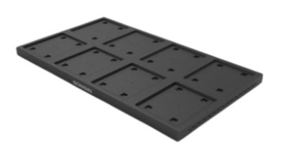

Бренд: GONSIN
Модель: CHG-08

GONSIN Зарядный кейс CHG-08 – Зарядное устройство предназначено для беспроводных терминалов конференц-системы серии DCS-1023-W, обеспечивает безопасную и стабильную зарядку аккумуляторов до 8 терминалов одновременно, контролирует уровень заряда и ток в реальном времени для продления срока службы батарей, оснащено световыми индикаторами статуса и модульной конструкцией, которая предотвращает активацию зарядки при ошибочной установке или отсутствии терминала; применяется в конференц-залах, учебных аудиториях и корпоративных центрах для поддержания готовности оборудования.

Технические характеристики:

- Рабочее напряжение: 12 В
- Рабочий ток: 15 А
- Количество одновременно заряжаемых терминалов: 8
- Время полной зарядки: 4 часа
- Конструкция слотов: модульная, независимая работа каждого слота
- Световой индикатор: отображение текущего статуса работы
- Размеры (Д×Ш×В): 605 × 346 × 46 мм
- Вес: 4,78 кг
- Рабочая температура: 0 ~ 45 ℃
- Температура хранения: –20 ~ 50 ℃

